Příloha | 5.1 Kompetenční dotazníky
Tematický blok | 2.1 Tematický blok č. 1 (My a prostředí  kolem nás); 2.3 Tematický blok č. 3  (Prezentace)
Téma | 2.1.1 Téma č. 1 (Prostředí kolem nás);  2.3.2 Téma č.2 (Naše poznatky)

KOMPETENČNÍ DOTAZNÍKY

metodický komentář
Rozvíjené klíčové kompetence a způsob vyhodnocení dotazníků
Vzdělávací program Prostředí kolem nás 2 cíleně rozvíjí následující klíčové kompetence:
- Sociální a občanské schopnosti
- Schopnost práce s digitálními technologiemi
- Komunikace v cizích jazycích
Tyto klíčové kompetence jsou mapovány pomocí vstupního a výstupního dotazníku, který žáci vyplňují na úvod a závěr vzdělávacího programu (případně mimo program samotný, např. během třídnické hodiny či hodiny suplování). Otázky v dotazníku jsou formulovány tak, aby bylo možné vyhodnotit splnění konkrétních cílů programu.

Míra rozvoje klíčových kompetencí je velmi individuální, záleží vždy na vstupní úrovni žáků, na míře jejich zapojení (případné absence), na jejich motivaci a zájmu o téma (žáci se mohou tématu věnovat nad rámec vzdělávacího programu). Někteří žáci mohou o tématu mít již značný přehled, pro někoho bude téma nové. Z pohledu rozvoje klíčových kompetencí může
u některých žáků dojít spíše k rozvoji na znalostní / vědomostní úrovni, u někoho bude v posunu zdůrazněna spíše postojová složka. Vyučujícímu může při vyhodnocování dotazníků pomoci následující přehled kompetencí v kontextu vzdělávacího programu:

Sociální a občanské schopnosti
Žáci v průběhu programu pracují ve skupinách, formulují a sdílí svoje názory a postoje, respektují názory ostatních, aktivně se podílí na plnění domluveného skupinového cíle, zastávají skupinové role, poznávají svoje okolí, identifikují kladná i problematická místa a přichází s návrhy možných řešení, prezentují svoje názory před ostatními.
ZNALOSTI | - pravidla diskuze  - zásady skupinové práce  - činnost institucí s rozhodujícími pravomocemi na místní / regionální úrovni
DOVEDNOSTI | - respektování odlišných názorů  - dodržování dohodnutých pravidel  - zájem o své okolí a místní komunitu
POSTOJE | - pocit sounáležitosti s místem, ve kterém žije  - ochota aktivně řešit problémy dané lokality  - povědomí o možnostech zapojení se do občanských aktivit

Příloha | 5.1 Kompetenční dotazníky
Tematický blok | 2.1 Tematický blok č. 1 (My a prostředí  kolem nás); 2.3 Tematický blok č. 3  (Prezentace)
Téma | 2.1.1 Téma č. 1 (Prostředí kolem nás);  2.3.2 Téma č.2 (Naše poznatky)

Schopnost práce s digitálními technologiemi
Žáci během vzdělávacího programu pracují s digitálními technologiemi, používají internet jako zdroj informací, pracují prakticky s různými druhy internetových map, diskutují o jejich výhodách, nevýhodách a možnostech využití, připravují prezentaci v PowerPointu (či obdobném nástroji), aplikují zásady graficky kvalitně provedené prezentace.
ZNALOSTI | - práce s internetem (vyhledávání informací apod.)  - ukládání informací  - nástroj pro tvorbu prezentací (PowerPoint)
DOVEDNOSTI | - pracuje s vyhledavačem, navštěvuje webové stránky  - zpracovává informace  - používá online mapy
POSTOJE | - zohledňuje autorská práva a licence  - usiluje o kritické hodnocení informací

Komunikace v cizích jazycích
Žáci se během jazykových sekcí zaměřují na téma místa, ve kterém žijí, debatují o jeho specifikách, výhodách a nevýhodách, prohlubují svou znalost slovní zásoby spojenou s tímto tématem, procvičují modální slovesa, část svých skupinových výstupů prezentují v anglickém jazyce.
ZNALOSTI | - slovní zásoba týkající se města  - modální slovesa
DOVEDNOSTI | - porozumí anglickým instrukcím  - konverzuje na téma moje město, jeho výhody a nevýhody  - představuje v jednoduchých větách výsledky práce
POSTOJE | - uvědomuje si důležitost cizího jazyka pro svůj současný  i budoucí život  - neostýchá se vyjadřovat v cizím jazyce

Zdroje pro inspiraci
BELZ, Horst a Marco SIEGRIST. Klíčové kompetence a jejich rozvíjení: východiska, metody, cvičení a hry. Vydání třetí. Praha: Portál, 2015.
HARTMANNOVÁ, Eva. Pojetí klíčových kompetencí u učitelů a problematika jejich aplikace do vyučování [online]. 2012 [cit. 2020-07-16]. Dostupné z: https://is.cuni.cz/webapps/zzp/detail/96099. Vedoucí práce Hana Kasíková.
HAVLÍČKOVÁ, Daniela, Kamila ŽÁRSKÁ. Kompetence v neformálním vzdělávání. Praha: Národní institut dětí a mládeže Ministerstva školství, mládeže a tělovýchovy, 2012.
JAROŠOVÁ, Jiřina. Metody rozvoje klíčové kompetence řešení problémů na 2.stupni ZŠ [online]. 2010 [cit. 2020-07-16]. Dostupné z: https://is.cuni.cz/webapps/zzp/detail/93763. Vedoucí práce Hana Kasíková.
VETEŠKA, Jaroslav. Teorie a praxe kompetenčního přístupu ve vzdělávání. Praha: Educa Service, 2011.
ZAVADILOVÁ, Barbora. Rozvoj kompetencí učitele pro vedení žáků k aktivnímu občanství [online]. 2017 [cit. 2020-07-16]. Dostupné z: https://is.cuni.cz/webapps/zzp/detail/164049. Vedoucí práce Miroslava Kovaříková.

Příloha | 5.2 Dělení do skupin po čtyřech
Tematický blok | 2.1 Tematický blok č. 1 (My a prostředí kolem nás)
Téma | 2.1.1 Téma č. 1 (Prostředí kolem nás)
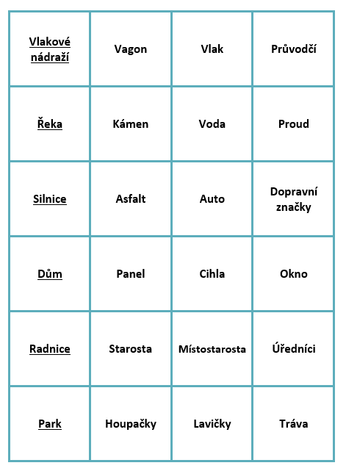

Příloha | 5.3 Dělení do skupin po pěti
Tematický blok | 2.1 Tematický blok č. 1 (My a prostředí kolem nás)
Téma | 2.1.1 Téma č. 1 (Prostředí kolem nás)
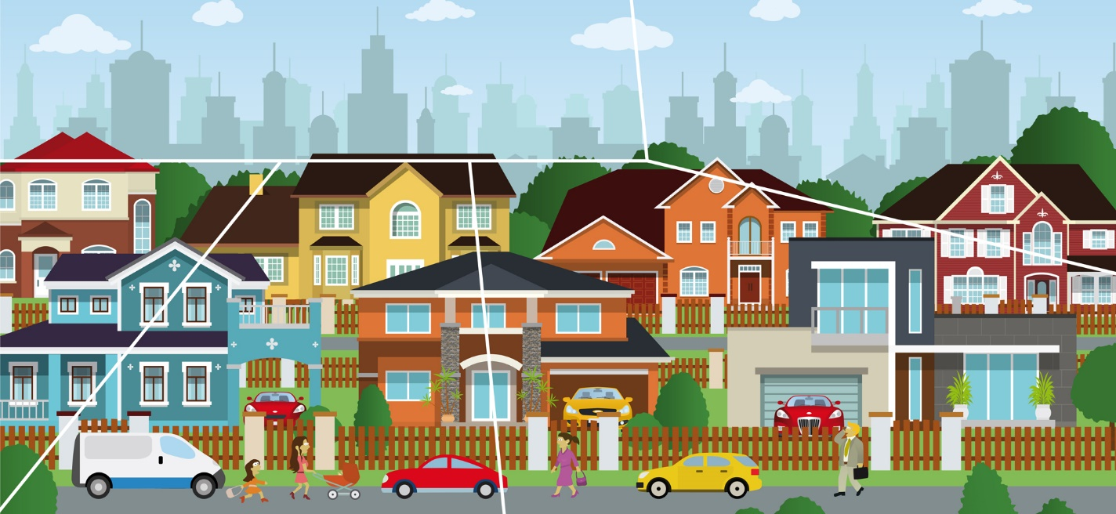
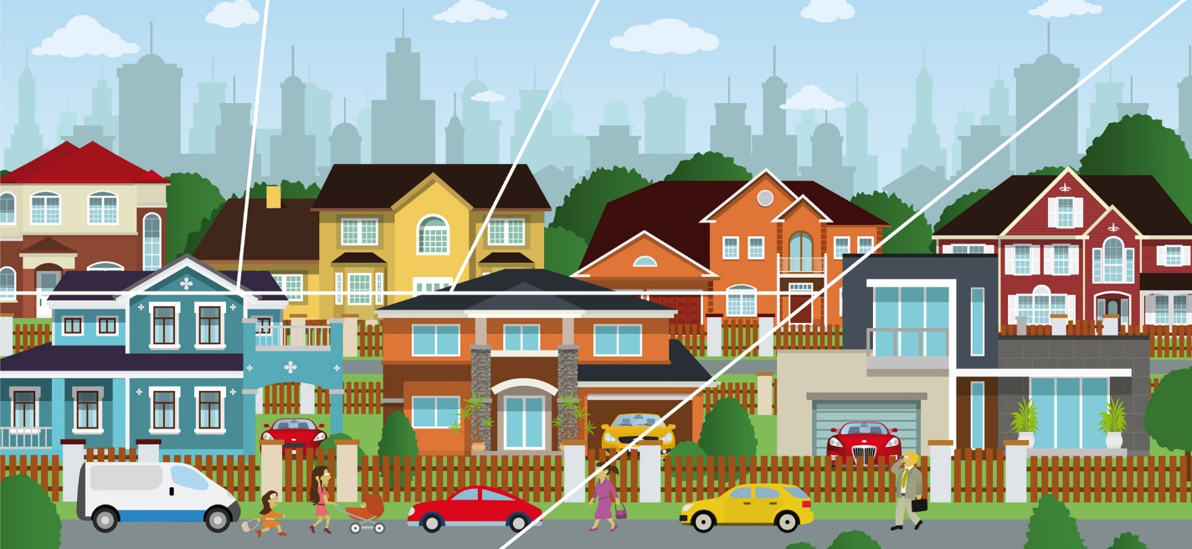
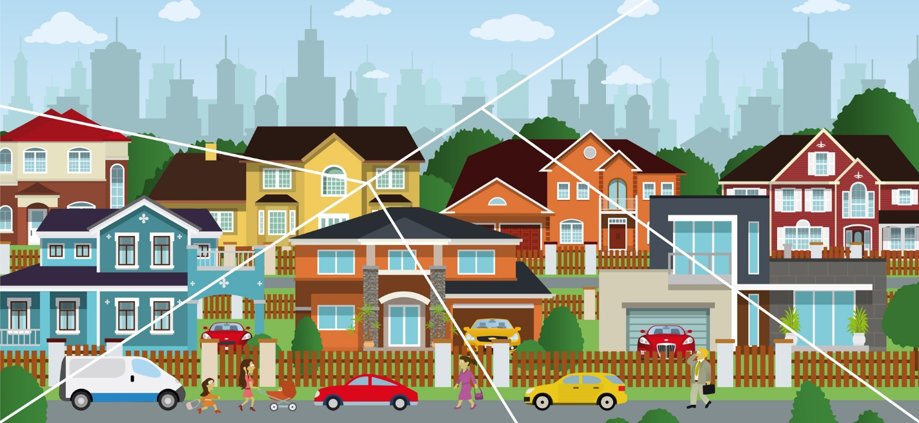
Příloha | 5.3 Dělení do skupin po pěti
Tematický blok | 2.1 Tematický blok č. 1 (My a prostředí kolem nás)
Téma | 2.1.1 Téma č. 1 (Prostředí kolem nás)
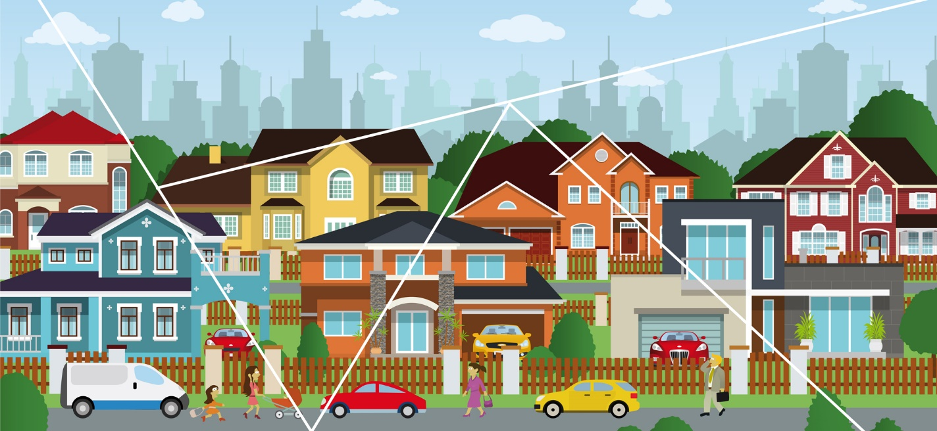
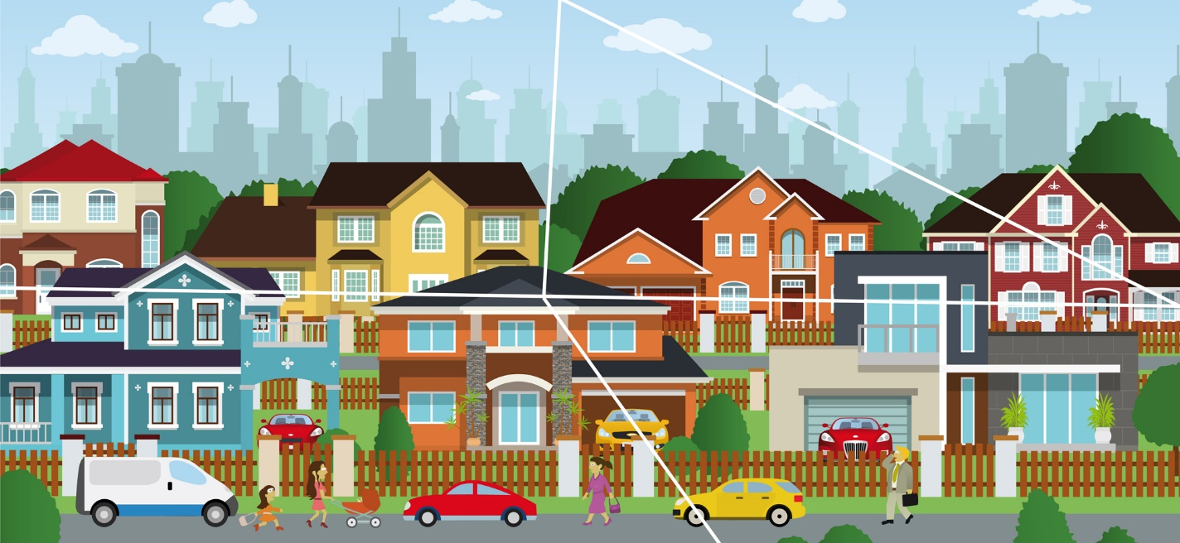

Příloha | 5.4 Práce s textem
Tematický blok | 2.1 Tematický blok č. 1 (My a prostředí kolem nás)
Téma | 2.1.1 Téma č. 1 (Prostředí kolem nás)

Přečti si text a doplň ve správných tvarech slova z nabídky.
Jsi součástí obce, ve které žiješ. Určitě si všímáš svého okolí, slyšíš a vidíš, co se kolem tebe děje. Někdy si možná říkáš, že nic není možné změnit, s ničím nelze nic udělat, že tě stejně nikdo nebude poslouchat, že je zbytečné se starat. Nebo naopak. Máš nápady, co by se mohlo změnit a jak, ale nevíš, jak na to.
Každý z nás by měl mít zájem o veřejné dění. Když se zajímáš, chceš se podílet na chodu obce, uvědomuješ si její sounáležitost, říká se tomu aktivní občanství a je to důležitým prvkem demokracie. Jelikož žijeme v demokratické zemi, máme právo ovlivňovat veřejné dění a zasahovat do něj. Stejně tak
i ty máš možnost zapojit se do života ve své obci aktivně, když jsi s něčím nespokojen či spokojen. Můžeš tak přispět k proměně své obce. I drobné činy mají velký vliv, mohou změnit tvé okolí, zvláště když je dělá více lidí.
Obec tvoří územní celek, který je vymezen hranicí území obce. Občané, kteří mají trvalý pobyt v obci
a mají státní občanství České republiky, se mohou zapojovat do samosprávy obce, mohou se stát členy samosprávy od osmnácti let. Obec může některé věci řešit samostatně, zejména ty, které se dotýkají života obyvatel v obci. Dále může obec řešit záležitosti veřejné správy, které na ně stát přenesl, například projednávání přestupků, správu ochrany ovzduší a podobně. Ačkoli se můžeš stát členem samosprávy až budeš plnoletý, můžeš i přesto ovlivňovat svou aktivitou, co se děje ve tvé obci, a podílet se na její proměně.
Základním orgánem obce je zastupitelstvo města. To volí plnoletí občané obce v přímých volbách. Funkční období zastupitelů je čtyřleté. Počty členů odpovídají velikosti obce. Zastupitelstvo volí další orgány obce, rozhoduje o území své obce, o majetku obce a projednává a schvaluje rozpočet obce. Zastupitelstvo je nejvyšší orgán obce, dle velikosti obce/kraje má 7–65 členů. Zasedání zastupitelstva je veřejné. Starosta (primátor/hejtman) a zástupci starostů (městská rada) jsou voleni zastupitelstvem města. Starosta obce stojí v čele úřadu a zastupuje obec navenek, nemůže však rozhodovat samostatně. Podle velikost obce či kraje je v obci také rada města, která vykonává rozhodnutí zastupitelstva. Rozhoduje zejména o provozních záležitostech a má 5–11 členů. Zákon o obcích stanoví personální složení městského úřadu, který je tvořen starostou, místostarosty, tajemníkem a zaměstnanci zařazenými do městského úřadu. Větší obecní úřady se člení na odbory. Magistráty, obecní úřady, městské úřady, úřady městských obvodů jdou řazeny pod pojem obecní úřady. Obce vedou evidenci obyvatelstva, spolupracují s orgány vojenské správy, organizují sčítání lidu, volby, vykonávají činnosti
v ochraně životního prostředí (vydávají povolení ke kácení stromů), organizují protipovodňová opatření, pojmenovávají ulice a veřejná prostranství. Větší obecní úřady mají obvykle samostatný finanční odbor (připravuje rozpočet města), odbor sociální (vyřizuje žádosti o přijetí do domu s pečovatelskou službou), odbor komunálních služeb (provádí údržbu veřejného osvětlení), odbor dopravy (rozhoduje o uzavírce pozemní dopravy), odbor stavební (rozhoduje o změně využití území) odbor ekonomický (vybírá místní poplatky), odbor občansko-správní (vede matriky), odbor školství a další.
Obec zřizuje mateřské a základní školy, může zřizovat i další školská zařízení. Nejčastější právní formou veřejných škol je forma příspěvkové organizace. Školy zřízené v této právní formě spravují majetek svěřený zřizovatelem (jímž je stát, kraj nebo obec), dostávají od něho příspěvky na svou činnost. Za řízení školy je zodpovědný ředitel školy, kterého jmenuje a odvolává obec. Dále je zde rada školy, což je orgán, který umožňuje rodičům, zletilým žákům, pracovníkům školy podílet se na správě školy. Žáci
a studenti mohou v rámci školy zakládat samosprávné orgány žáků a studentů (např. žákovský parlament, senát aj.). Tyto orgány však nemají rozhodovací pravomoc, ale ředitel školy je povinen se stanovisky a vyjádřeními těchto orgánů zabývat. Rodiče žáků často zakládají nezávislá sdružení rodičů, mimo jiné se mohou také podílet na předávání informací mezi vedením školy a rodiči. Dále jsou ve škole zaměstnány další osoby, které jsou pro chod této instituce nezbytné. Školník, který zajišťuje pořádek, čistotu, drobné opravy a údržbu v objektu školy a přilehlých prostorách. Administrativní pracovníci, kteří odpovídají na telefony, zpracovávají poštu, zpracovávají finanční záležitosti, zajišťují materiály
a podobně.

Příloha | 5.5 Double puzzle – řešení
Tematický blok | 2.1 Tematický blok č. 1 (My a prostředí kolem nás)
Téma | 2.1.2 Téma č. 2 (Prostředí kolem nás anglicky)

Our town/village
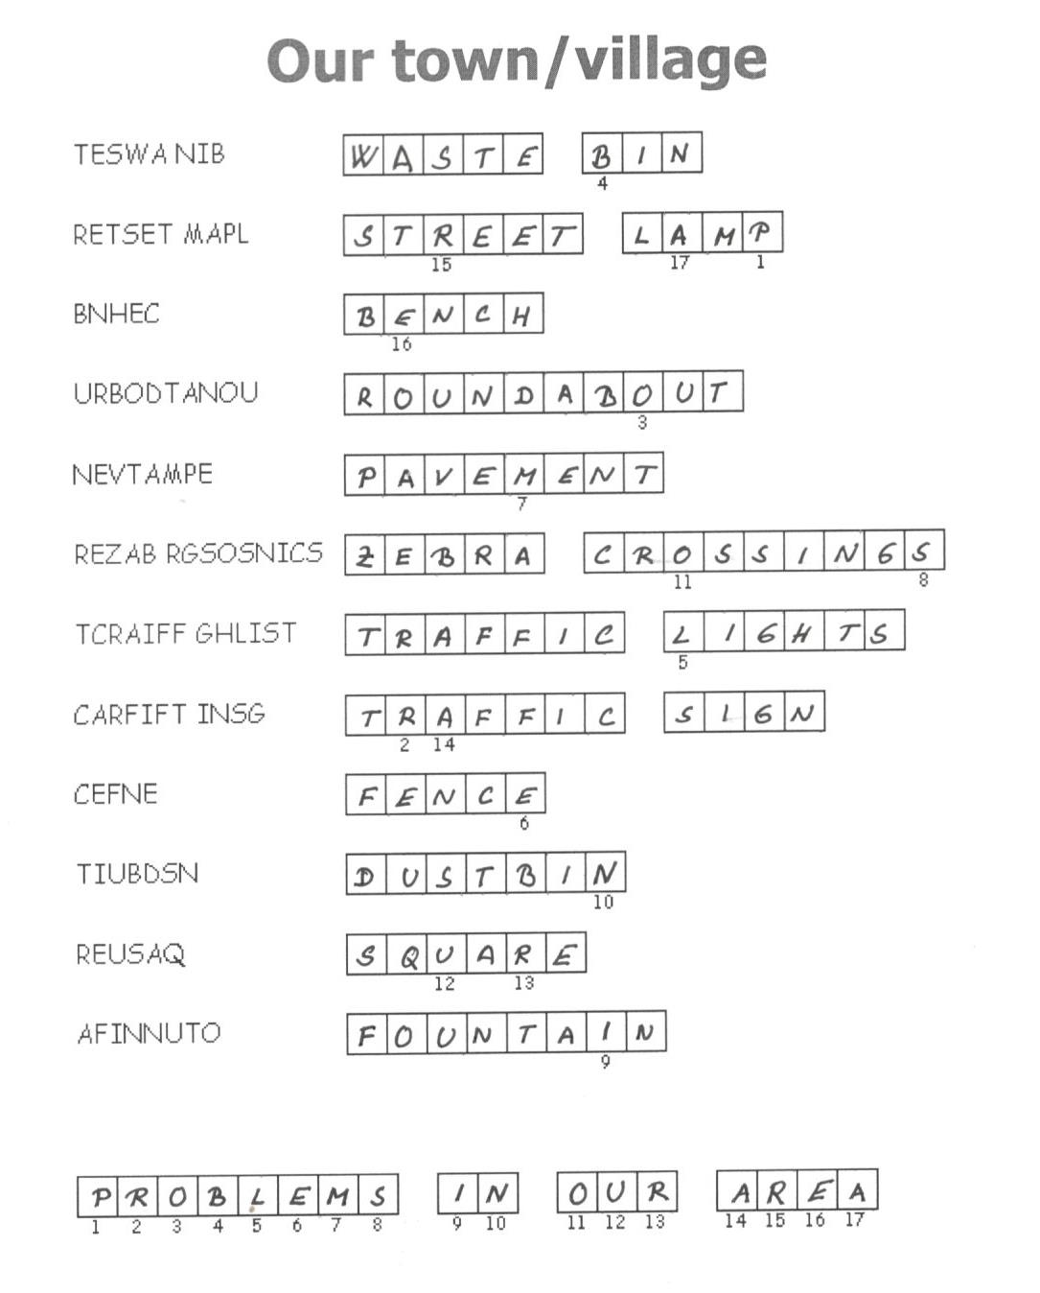

TESWANIB
RETSET MAPL
BNHEC
URBODTANOU
NEVTAMPE
REZAB RGSOSNICS
TCRAIFF GHLIST
CARFIFT INSG
CEFNE
TIUBDSN
REUSAQ
AFINNUTO
Příloha | 5.6 Mapy na internetu
Tematický blok | 2.1 Tematický blok č. 1 (My a prostředí kolem nás)
Téma | 2.1.3 Téma č. 3 (Druhy map a tvorba mapy)

Mapy na internetu
Metodický komentář k prezentaci
PPTX: http://www.kreativniskola.cz/wp-content/uploads/2020/07/Mapy-na-internetu_2.pptx
PDF: http://www.kreativniskola.cz/wp-content/uploads/2020/07/Mapy-na-internetu_2.pdf
ODP: http://www.kreativniskola.cz/wp-content/uploads/2020/07/Mapy-na-internetu_2.odp

Snímek 1
Vyučující představí žákům téma prezentace. Vzhledem k věku cílové skupiny je pravděpodobné, že žáci budou mít s mapami na internetu i mapami obecně jisté zkušenosti, vyučující tak může využít úvodní slide i ke zmapování jejich znalostí.
Příklady možných otázek:
- Jaké druhy map znáte? Jaké nejčastěji používáte a proč?
- Upřednostňujete mapy tištěné, nebo mapy na internetu?
- Používáte nějaké internetové mapy? Které? Jak často je používáte?
Ověření programu v praxi ukázalo, že pro žáky prezentace nepřinesla sice mnoho nových informací, nicméně byla užitečnou částí pro utřídění si a zopakování si základních pojmů. Zejména v problematice určování vzdálenosti pomocí měřítka a ve využití katastrálních map byla pro žáky přínosná.
Snímek 2
Vyučující dá žákům prostor vysvětlit krátce rozdíly v jednotlivých typech map. Žákovské odpovědi jednoduše shrne:
- Mapy topografické – jedná se o mapy, které znázorňují nejen tvar zemského povrchu, ale také zachycují další objekty – lanovky, silnice, domy apod.
- Mapy obecně geografické jsou mapami, se kterými se nejčastěji setkáváte ve škole. Na těchto mapách je barevně znázorněna nadmořská výška, jsou zde dále zakresleny všechny významné prvky krajiny – řeky, jezera, pohoří apod.
- Mapy tematické – na těchto mapách jsou přednostně zakresleny některé vybrané prvky. Existují mapy teplot, hustoty zalidnění, turistické mapy apod.
Snímek 3
Následující snímek se věnuje mapám topografickým. Topografická mapa je taková, která zobrazuje výškopis, polohopis a popis dané lokality. Jinými zobrazuje přírodní členění vybrané oblasti a další objekty, například budovy, silnice a dopravní uzly, řeky, jezera apod. Zkreslení těchto map je tak nepatrné, že je možné je používat při měření vzdáleností. Při měření vzdálenosti je důležité zvolené měřítko.
Vyučují klikne na odkaz v prezentaci (https://geoportal.gov.cz) a zadá „Mapy“. Po načtení stránky napíše do odpovídající kolonky název města či oblasti, ve které s žáky nachází a ukáže jim, jak topografická mapa jejich okolí vypadá. Topografická mapa co nejpodrobněji reflektuje skutečnost, zejména při přiblížení mohou žáci své okolí detailněji prozkoumat a poznat.
Vyučující může žáky nechat, ať si ve skupinách práci s topografickou mapou své obce vyzkouší. V případě nedostatku času pokračuje v prezentaci a žákům vysvětlí, že budou mít čas na práci s mapami po skončení prezentace.
Příklady doplňujících otázek:
- Co všechno jste byli schopni z topografické mapy svého okolí poznat?
- Překvapilo vás něco?
- Na zjištění, jakého typu informací topografické mapy využíváte?
- Víte, co jsou to vrstevnice?
Snímek 4
Vyučující ukáže na internetu mapu katastrální. Jedná se o mapu, jejímž obsahem je polohopis a popis. Polohopis obsahuje zobrazení hranic katastrálního území, státních hranic apod. Při nahlédnutí do katastru nemovitostí je možné získat některé údaje o vlastnictví parcel, staveb, jednotek bytů a práv stavby. S touto mapou pracují obce, když řeší územní plán, tj. rozumné prostorové a funkční uspořádání území v krajině a její využití.
Příklady doplňujících otázek:
- Znali jste katastrální mapy? Používali jste je někdy na něco? Pokud ano, na co?
- Kdo myslíte, že katastrální mapy nejvíce využívá? Proč?
Snímek 5
Dále se vyučující zmíní o měřítku mapy: Existují mapy velkých měřítek (1 : 10 000 nebo 1 : 25 000) – tyto mapy jsou přesné a podrobné –, středních měřítek (od 1 : 200 000 do 1 : 1 000 000) a malých měřítek (1 : 10 000 000 nebo 1 : 50 000 000). A demonstruje, jak zjistit vzdálenost na mapě podle měřítka. A jak vypočítat vzdálenost na mapě? Typický příklad: Máte mapu s měřítkem 1 : 100 000 a změříte si na ní určitou vzdálenost, například čtyři centimetry. Jaká je opravdová vzdálenost?
Vzdálenost v centimetrech dostanete tak, že své čtyři centimetry vynásobíte číslem za dvojtečkou, tj. číslem 100 000. Tím dostanete reálnou vzdálenost. Pro náš příklad máme výsledek 400 000 cm. Obyčejně chceme znát vzdálenost v jiných jednotkách – buď v metrech, nebo kilometrech. Délku v metrech dostanete tak, že současnou hodnotu vydělíte stem (protože jeden metr má sto centimetrů). Výsledkem je, že vzdálenost je rovna 400 000 / 100 = 4 000 metrů. Výsledek v kilometrech dostanete tak, že tuto hodnotu v metrech ještě vydělíte tisícem (protože kilometr má tisíc metrů). Výsledek je 4 000 / 1 000 = 4 kilometry. Odpovědí tak je, že čtyři centimetry na mapě představují čtyři kilometry ve skutečnosti.
Snímek 6
Následující snímek se věnuje mapám na internetu v České republice. Vyučující žákům představí dvě nejčastěji využívané online stránky: mapy od Seznamu (www.mapy.cz) a Google mapy (maps.google.cz). Vyučující se žáků ptá, jestli tyto mapy znají a k čemu je využívají. Zároveň jim dá prostor si práci s mapami vyzkoušet.
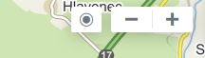
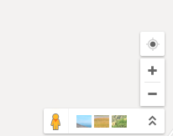
Vyučující zadá do vyhledavače www.mapy.cz a zadá název obce, v které se s žáky nachází. Demonstruje, jakým způsobem mohou mapu přibližovat a oddalovat (v pravém horním rohu +/−). Vyučující žákům ukáže, že se lze zaměřit na detaily v okolí, například rozpoznání budovy, v které se nachází a nejbližšího okolí. Vyučující dá žákům několik minut prostor, aby si práci s mapou vyzkoušeli.
Podobě účastníci programu přistupují i k další možnosti online mapy. Vyučující zadá do vyhledavače maps.google.cz, zadá název obce a žákům ukáže, jak mohou s mapou pracovat, přibližovat a oddalovat si vybranou lokalitu. Žáci dostanou prostor pro praktické vyzkoušení si práce s touto online mapou. V případě nedostatku času je možné tuto část přeskočit s tím, že si žáci budou moci vyzkoušet práci s internetovými mapami po skočení prezentace.
Příklady doplňujících otázek:
- Znali jste obě internetové mapy? Používáte nějakou z nich?
- K čemu internetové mapy nejčastěji používáte?
- S jakou mapou se vám lépe pracovalo? Proč?

Snímek 7
Vyučující se následně zaměří podrobněji na Mapy Seznam (www.mapy.cz). Žáci si během předchozího snímku měli možnost vyzkoušet práci s touto online mapou a je pravděpodobné, že si všimli jejích dalších funkcí a možností. Vyučující nechá žáky přicházet s vlastními nápady, k čemu lze mapy.cz využít
a jaké jsou její možnosti a podoby.
Po chvíli podněty od žáků shrne a prakticky demonstruje:
- Mapu lze přepínat do preferované podoby – např. mapa letecká, turistická, obecná
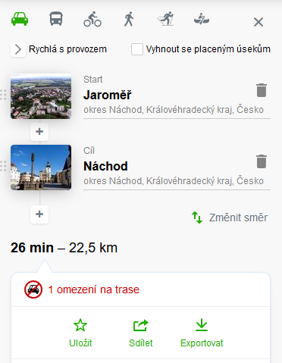
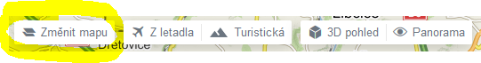
- Přímo v mapě lze vyhledat spoje městské hromadné dopravy (propojení s IDOS) - klepnutím na odkaz Zastávky si ve větších městech aktivuje zobrazování zastávek MHD. Vlakové zastávky se zobrazují všude a automaticky. Zároveň žákům ukáže, jak se dostat na jednotlivé dopravní spoje: zadá název obce, přepne mapu na turistickou a zvětší ji. Na mapě se zobrazí ikony MHD. Vyučující klikne na ikonu např. s autobusem. Vpravo se objeví přehled různých spojů. Zde si vybere jednu z nabídek a klikne na ni. Následně se otevře interval jízd vybraného spoje.
- Propojení s informacemi o počasí – po zadání lokality se v informačním panelu zobrazí i aktuální počasí a předpověď na další dny.
- Propojení s dopravními informacemi – mapy mohou sloužit i jako plánovač trasy a indikátor provozu. U plánování trasy lze zvolit také dopravní prostředek, který trasu zohlední.
- Tipy na zajímavosti v okolí – po zadání lokality lze v informačním panelu kliknout na „Tipy na výlet“. V mapě se poté ukážou šipky s ikonami a fotografiemi značícími zajímavosti v okolí. Po kliknutí na vybranou šipku se v informačním panelu objeví podrobnosti.
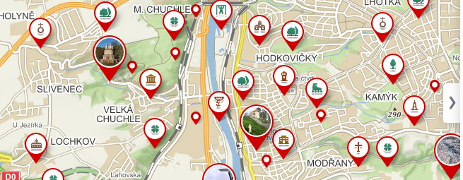

- Pomocí funkce Panorama lze „procházet“ ulicemi dané lokality. Po zadání názvu místa (např. ulice) a po kliknutí na „Panorama“ se vybrané ulice zobrazí červeně. Na tato místa lze poté kliknout a pomocí šipek se dostat do 3D prostředí a ulice si „projít“.
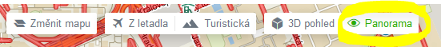
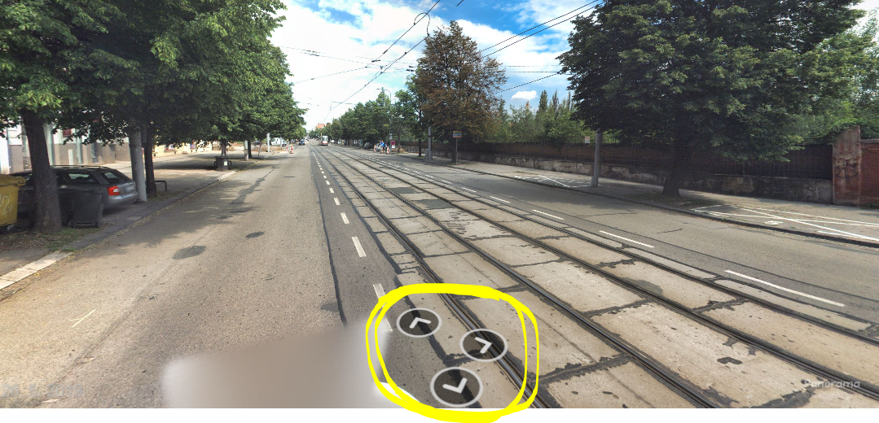
Příklady doplňujících otázek:
- Jak se mapy mění?
- V čem spočívaly mezi mapami rozdíly?
- Jaký druh mapy vás překvapil a čím?
- V jaké situaci byste kterou z map použili?
- Jaký druh mapy myslíte, že můžete nejčastěji využívat vy?
- K čemu byste mohli potřebovat funkci „Panorama“?
- Co nového jste se o možnostech mapy.cz dozvěděli?

Snímek 8
Vyučující obdobně pracuje se žáky i u online map Google. Žáků se doptává, k čemu mohou mapy používat a jaké jsou jejich základní funkce. Může žákům nechat prostor, aby si práci s mapou ještě vyzkoušeli; v případě, že Google mapy znají a využívají lze přistoupit rovnou k brainstormingu
a doptávání.
Po chvíli podněty od žáků shrne a prakticky demonstruje:
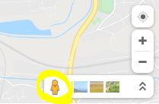
- Využití variant / druhů mapy – v levé dolní částí lze přepínat mezi položkami Satelitní a Mapa.
- Možnost plánování trasy dle zvoleného dopravního prostředku, možnost využití jako navigace.
- Vyhledávání důležitých míst, služeb a zajímavostí v okolí.
- Propojení s předpovědí počasí.
- Aplikace Street View – slouží pro detailní prozkoumání okolí.

Street View
Na internetových mapách ji najdeme jako žlutého panáčka, který je součástí ovládacího prvku pro přibližování/oddalování mapy. Stačí jej pomocí myši uchopit a za stálého držení umístit nad některou oblast. Objeví se modré plochy, které jsou buď souvislé a umožňují zmíněné procházení ulicemi, nebo bodové. V druhém případě jde pouze o fotografie vybraného místa. I díky nim je ale možné se do konkrétní lokality virtuálně podívat. Vyučující to žákům názorně ukáže a prezentuje jim i možnost pohybu na mapě pomocí této aplikace. Vybere souvislou modrou čáru, přesune nad ni panáčka a pustí ho. Tím se přepne do speciálního režimu, ve kterém se lze ulicemi pohybovat pomocí navigačních čar
a šipek. Ovládací prvek v levém horním rohu umožňuje natáčení a přibližování aktuálního pohledu. Posunovat může rovněž panáčkem v malém výřezu. Zpátky ke klasické mapě se přepne klepnutím na křížek vpravo nahoře. Vedle se nachází také tlačítko pro přepnutí do celoobrazovkového režimu. Vyučující vyzve žáky, aby si aplikaci Street View vyzkoušeli, aby si „prošli“ svou obec.
Riziko: Tato část pravděpodobně zabere více času než ostatní praktické části, neboť je pro žáky zpočátku složité ovládat panáčka a procházet ulicemi. Když si žáci dovednost osvojí, je pohyb ulicemi snadnější.
Snímek 9
Snímek je určen jako krátké shrnutí předchozích podnětů. Vyučující zmíní uvedené body a vyzve žáky, aby ho případně doplnili. Během jednotlivých bodů se může ujistit, že žáci vědí, jak by konkrétně v práci s mapami v tomto ohledu postupovali.
- Vyhledat konkrétní místa na mapě
- Prozkoumat nejbližší okolí zvoleného místa
- Naplánovat si, jak se do místa dostat
- Vyhledat spoje MHD
- Prozkoumat značené turistické trasy
- Najít v okolí zajímavosti či služby
- Zjistit aktuální předpověď počasí pro dané místo
- Projít se místem pomocí funkce Panorama nebo Street View
Snímek 10–11
Závěrečné snímky slouží jako shrnutí výhod a nevýhod online map oproti mapám papírovým a jako přechod k praktické práci s mapami pomocí zadaných úkolů. Vyučující žáky opět nechá přicházet s vlastními podněty, jeho role je podporující. Mohou zaznít například následující podněty. V případě potřeby může vyučující dané výhody ještě demonstrovat.

VÝHODY ONLINE MAP
- Skladné, snadná manipulace
- Možnost na mapě se pohybovat (oddálit a přiblížit lokalitu dle potřeby)
- Možnost plánovat trasu z bodu A do bodu B
- Nabídka tras do vybraného místa
- Informace o délce a trvání cesty
- Informace o aktuální dopravě
- Předpověď počasí
- Možnost vyhledat zajímavá místa v okolí
- Možnost zaznamenání si ušlé trasy
NEVÝHODY ONLINE MAP
- Limity dané technikou (slabá baterie, nekvalitní signál)
- Zdravotní nevýhody (světlo z displeje, mobil podporující myšlenkovou roztěkanost)
Na závěr prezentace vyučující poděkuje za pozornost a žákům rozdá pracovní list s úkoly (Příloha 4.6).

Příloha | 5.7 Za dveřmi
Tematický blok | 2.2 Tematický blok č. 2 (Inovace a řešení)
Téma | 2.2.1 Téma č. 1 (Lokalizace problémových míst)

Vyberte jednotlivé situace a napište je do dveří, do kterých byste vstoupili, pokud byste se daným problémem potřebovali zabývat. Některé situace je možné řešit na více místech.
chybějící kino v obci | péče o zeleň
uzavírka komunikace | popelnice na tříděný odpad
žádost o vyhrazené parkovní stání | budování cyklostezky
černá skládka | stojany na kola v areálu školy
odstranění nevhodné stavby | poškozený most
rušení nočního klidu | změna dopravního značení
porušení cenových předpisů | nedostatek košů v areálu školy
nedostatek chodníků | před školou chybí přechod
poškozené lavičky | znečištění vodního toku
nesprávné parkování | rozbité veřejné osvětlení
prodej zakázaného produktu | graffiti na domě
nedostatek šatních skříněk | zamykání veřejných sportovišť
poškozený povrch komunikace

- Odstranění nevhodné stavby
- Chybějící kino v obci
Stavební úřad

- Změna dopravního značení
- Uzavírka komunikace
- Žádost o vyhrazené parkovní stání
- Nesprávné parkování
- Nedostatek chodníků
Odbor dopravy a silničního hospodářství

- Rozbité veřejné osvětlení
- Poškozené lavičky
Technické služby

- Rušení nočního klidu
- Graffiti na domě
Obecní policie

- Popelnice na tříděný odpad
- Zamykání veřejných sportovišť
- Budování cyklostezky
Odbor správy a rozvoje města / odbor komunálních služeb

- Nedostatek košů v areálu školy
- Nedostatek šatních skříněk
- Stojany na kola
Škola

- Znečištění vodního toku
- Péče o zeleň
- Černá skládka
Č. inspekce životního prostředí / odbor životního prostředí

- Porušení cenových předpisů
- Prodej zakázaného produktu
Česká obchodní inspekce

- Poškozený most
- Před školou chybí přechod
- Poškozený povrch komunikace
Správa a údržba silnic
Příloha | 5.8 Kreativní řešení problému – návrh řešení
Tematický blok | 2.2 Tematický blok č. 2 (Inovace a řešení)
Téma | 2.2.2 Téma č. 2 (Kreativní řešení problému)
Hledání nápadů
- Požádat obec o odpadkové koše
- Doložit, kde se koše nevyskytují a vyjednávat s obcí
- Někde sehnat vlastní koše
- Mohli bychom pomoci my jako škola
- Zapojení žáků do osazení odpadkových košů, které poskytne obec
Nedostatek odpadkových košů
Problém
- Kdo je do problému vtažen?
- Koho situace může trápit?
- Kdo o tom rozhoduje?
- Kdy by měl být problém vyřešen?
- Kde se nachází nedostatek odpadkových košů?
- Proč ještě problém nebyl řešen?
- Jaké by mělo být nejlepší řešení?
- Jak by se dal problém řešit?
- Co mi může bránit v řešení problému?
Kladení otázek
Zapojení žáků do osazení odpadkových košů

… požádat obec o odpadkové koše

… zjistit náklady na jeden odpadkový koš

… zajistit svoz popeláři

… během pracovních činností vyhloubit otvory pro odpadkové koše
Vybrané nápady a plán realizace
Příloha | 5.9 Modální slovesa
Tematický blok | 2.2 Tematický blok č. 2 (Inovace a řešení)
Téma | 2.2.3 Téma č. 3 (Read and react)

CAN´T
CAN
MUST
Příloha | 5.9 Modální slovesa
Tematický blok | 2.2 Tematický blok č. 2 (Inovace a řešení)
Téma | 2.2.3 Téma č. 3 (Read and react)
MUSTN´T
SHOULDN´T
SHOULD
DON´T HAVE TO
Příloha | 5.10 Jak prezentovat – řešení
Tematický blok | 2.3 Tematický blok č. 3 (Prezentace)
Téma | 2.3.1 Téma č. 3 (Nácvik prezentace)

Jak prezentovat
- Na začátku se představím a sdělím téma prezentace.
- Prezentaci začnu slovy „Takže dobrý den.“ X
- Častokrát použiji ve větách prostě, vlastně, jakoby, žejo, tedy,
normálně, protože tak mluvím. X
- Používám výrazy, kterým rozumí prezentující i posluchači.
- Během prezentování máme všichni trému, tak si raději dám ruce do kapes, občas se podrbu ve vlasech. To mi všichni odpustí. X
- Nestíhám všechno sdělit, tak zrychlím. X
- Před prezentováním se rozmluvím např. jazykolamy či artikulačními cvičeními.
- Na konci si nechám čas na otázky a odpovědi.
- Nejsem si jist/a některými částmi prezentace, ztiším proto hlas. X
- Během prezentace chodím sem a tam. X
- Čtu všechno z listu, který jsem si poctivě připravil/a. X
- Ruce se snažím udržet co nejvíce v klidu, ale nedržím je za zády.
- V rukou mám kartičky s poznámkami.
- Čtu poznámky z prezentace posluchačům. X
- Při prezentaci hledím na posluchače, „přejíždím“ publikum pohledem.
- Neumím mluvit spisovně, tak se o to nesnažím ani během prezentace. X
- V průběhu prezentace se s nikým ze skupiny nebavím.
- Při prezentaci mluvím monotónním hlasem. X
- Po prezentaci rychle zmizím. X

